Neumann – Meet the legends
@ Little Big Beat Studios, Liechtenstein, 15.12.2022

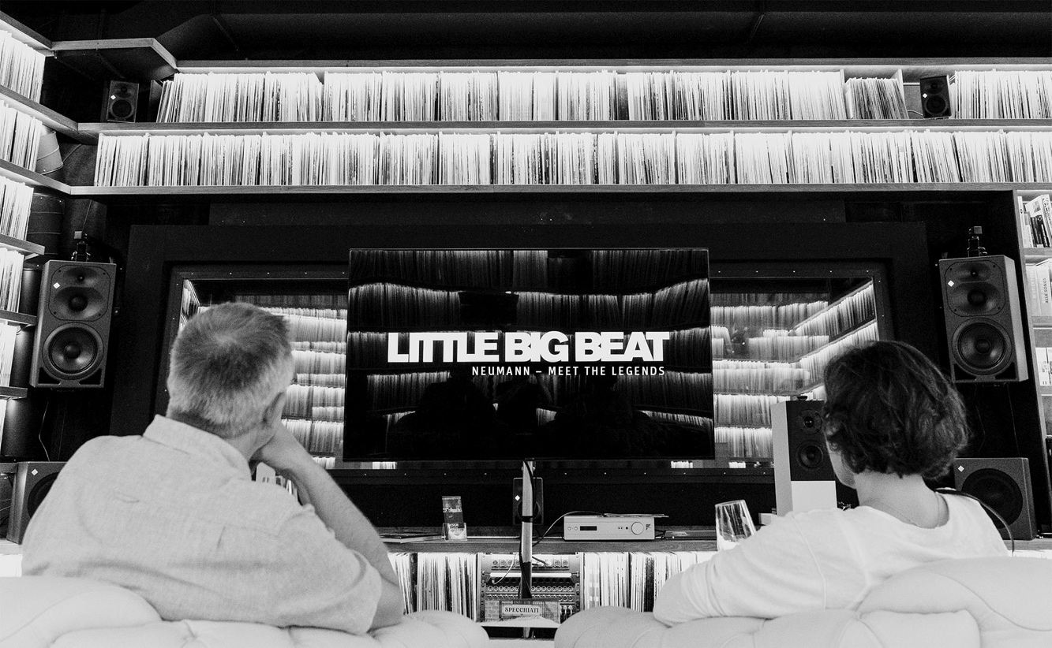

Berlin/Liechtenstein, 3. November 2022 – Wer schon immer legendäre Neumann-Produkte etwas näher kennenlernen wollte, hat dazu am 15.12. bei einem Neumann – Meet the Legends Workshop im LITTLE BIG BEAT STUDIO in Eschen/Liechtenstein eine großartige Gelegenheit!
Das Team von Sennheiser und Neumann hat ein intensives, praxisorientiertes Workshop-Programm zu Neumann Mikrofonen und Monitoren zusammengestellt. Der renommierte Immersive-Audio-Spezialist Lasse Nipkow wird referieren und es gibt viele Möglichkeiten Produkte zu testen, selbst in die Hand zu nehmen, sich Tipps und Tricks zu holen.
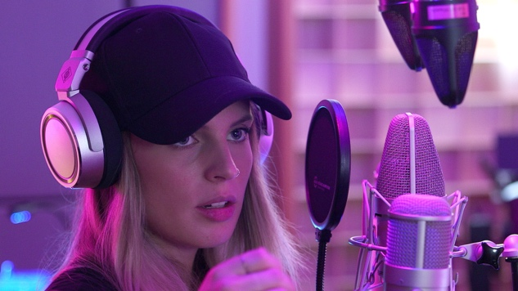
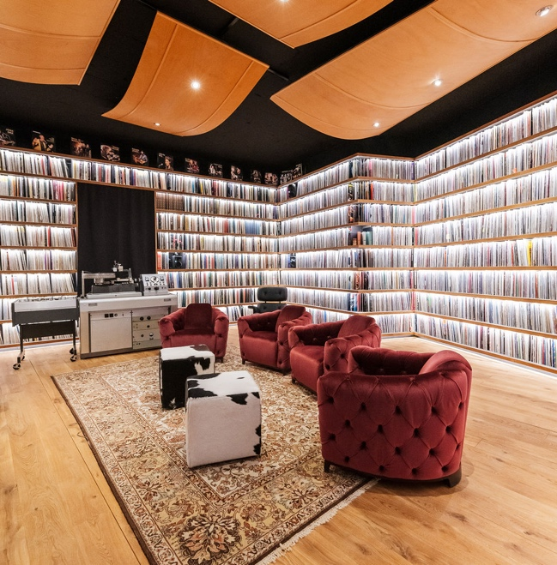
Als Kooperationspartner und Veranstaltungsort konnte man das nicht minder legendäre LITTLE BIG BEAT STUDIO in Eschen (Liechtenstein) gewinnen. Ausgestattet nicht nur mit der feinsten Hardware ist das Studio auch bekannt für seinen spektakulären Magic Room mit über 50.000 Schallplatten. Einem breiteren Publikum sind auch die „Studio Live Sessions“ geläufig – Konzerte, die live im Studio mit Publikum aufgezeichnet werden.
Anna Smith sorgt in der Pro-Session für die Vocals

Am 15.12.2022 werden zwei unterschiedliche Workshops angeboten: Von 10-13 Uhr findet die Pro Session statt, die sich überwiegend an professionelle Anwender richtet. Bei der Magic Session von 17-20 Uhr dreht sich alles um das Thema Immersive Audio. Sie ist eher für Privatanwender geeignet.
Der beeindruckende Magic Room mit 50.000 Schallplatten und einer Neumann Schneidanlage

Interessenten registrieren sich baldmöglichst unter http://de-de.neumann.com/roadshow. Das Workshopprogramm ist größtenteils auf Deutsch. Die Teilnahme ist kostenfrei!

Über Neumann
Die Georg Neumann GmbH – bekannt als “Neumann.Berlin” – ist einer der weltweit führenden Hersteller von professionellem Audio-Equipment, insbesondere im Studiobereich. Zum Portfolio gehören legendäre Mikrofone wie das U 47, M 49, U 67, U 87 und TLM 103. Zahlreiche Produkte des 1928 gegründeten Unternehmens sind mit internationalen Preisen für technische Innovation ausgezeichnet worden. Seit 2010 bringt Neumann.Berlin seine Erfahrung auf dem Gebiet der elektroakustischen Wandlertechnik auch in den Bereich der Studiomonitore ein. Anfang 2019 kam der erste Neumann Studiokopfhörer auf den Markt und seit 2022 engagiert sich das Unternehmen mit Referenzlösungen verstärkt auch im Live-Bereich. Seit 1991 gehört die Georg Neumann GmbH zur Sennheiser-Gruppe und ist weltweit durch Sennheiser-Vertriebstöchter und -partner vertreten. www.neumann.com.
Über die Little Big Beat Studios
Die Little Big Beat Studios bieten High-End-Aufnahme, Mixing, Mastering, und Marketingdienstleistungen für Künstler, Labels und Marken aller Grössen. Das Studio befindet sich in Eschen, Fürstentum Liechtenstein. www.littlebigbeat.com

Presse-Kontakt Neumann:
Andreas Sablotny
andreas.sablotny@neumann.com
T +49 (030) 417724-19

Presse-Kontakt DACH-Region:
Maik Robbe
maik.robbe@sennheiser.com
+44 (0) 7393 462484

